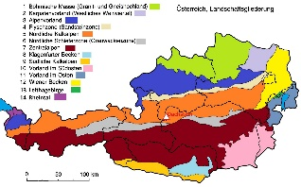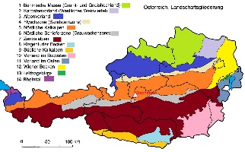

**1**

**2**

**Nördliche Kalkalpen**

Österreich

Größe/Länge ***** 500 km lang

Alter **** 250 Mio. Jahre

Tourismus/W ***** Wanderer

Nachhaltigkeit ***

Gestaltung ***** Kalk & Dolomit

Viele der bekannten Zielgebiete des sommerlichen Wandertourismus liegen in den schroffen Kalkgebirgen der Nördlichen Kalkalpen. Hauptsächlich aus Kalk und Dolomit aufgebaut, sind diese Gebirgszüge in Trias und Jura entstanden.

**Böhmische Masse**

Mühl- und Waldviertel

Größe/Länge *** ca. 8500 km²

Alter ***** 400 Mio. Jahre

Tourismus/W ***** Wackelsteine

Nachhaltigkeit ***

Gestaltung **** Granit & Gneis

Die Böhmische Masse liegt größtenteils nördlich der Donau und bildet das österreichische Granit- und Gneishochland. Die Böhmische Masse stellt das älteste Gebirge des heutigen Österreichs dar.

**4**

**3**

**Zentralalpen**

Österreich

Größe/Länge ***** 500 km lang

Alter **** 290 Mio. Jahre

Tourismus/W ***** Wanderer

Nachhaltigkeit ***

Gestaltung **** Gestein

Die Zentralalpen sind ein charakteristisches geologisches Element Österreichs. Sie bestehen aus Gesteinen, welche nach dem metamorphen Umwandlungsprozess durch die Faltung der Alpen an die Oberfläche gelangten.

**Flyschzone**

Österreich

Größe/Länge *** ca. 15 km breit

Alter *** 145 Mio. Jahre

Tourismus/W **** Kultur

Nachhaltigkeit ***

Gestaltung *** Sandstein

Die Flyschzone gehört zur penninischen Zone der Alpen. Sie zieht sich als schmaler Saum vom Wienerwald über Niederösterreich, Oberösterreich, Salzburg und Bayern bis nach Vorarlberg. Entstanden ist sie in der Kreidezeit.

